Pressemitteilung
Branchentreff von Niedersachsen ADDITIV vernetzt Kunststofftechnik und 3D-Druck
Pressemitteilung
Hannover, 05. Dezember 2018

- Kontakt
Dr.-Ing. Gerrit Hohenhoff, M.Sc.
Stellv. Projektleiter
Niedersachsen ADDITIV –
Zentrum für Additive Fertigung
Tel.: +49 511 2788-263
niedersachsen.additiv@lzh.de
Der erste Branchentreff von Niedersachsen ADDITIV – Zentrum für Additive Fertigung am 27. November 2018 in Hannover stand ganz im Zeichen von Kunststofftechnik und 3D-Druck. Mit dem neuen Veranstaltungsangebot am Nachmittag möchte Niedersachsen ADDITIV es insbesondere kleinen und mittelständischen Unternehmen (KMU) leichter ermöglichen, außerhalb der Kernarbeitszeiten Informationsveranstaltungen zum 3D-Druck zu besuchen.
Zum Auftakt gab Dr.-Ing. Gerrit Hohenhoff, M.Sc., vom Laser Zentrum Hannover e.V. (LZH) einen Überblick über 3D-Druckverfahren für Kunststoffe, Grundlagen und Anwendungsfelder sowie aktuelle Forschungsthemen. Als stellvertretender Projektleiter von Niedersachsen ADDITIV stellte Dr.-Ing. Hohenhoff zudem das Portfolio des Zentrums vor: Forschung, Demonstration und Dialog sowie Netzwerk. Neben den Vor- und Nachteilen etablierter 3D-Druckverfahren, wie z.B. Mikro-Stereolithographie, Aerosol-Jet-Verfahren, Selektives Lasersintern und Fused Deposition Modeling, erfuhren die Teilnehmerinnen und Teilnehmer viel Wissenswertes über Besonderheiten der einzelnen Verfahren, Anwendungsgebiete und erzielbare Auflösungen.
Wirtschaftlichkeit von Gießverfahren und 3D-Druck
Dass die Additive Fertigung auch in der Kunststofffertigung erhebliche Materialeinsparungen ermöglicht, ist weithin bekannt. Aber wann ist der 3D-Druck tatsächlich wirtschaftlicher als Gießverfahren? „Die Faustregel lautet: je individueller und komplexer ein Bauteil, desto eher rechnen sich Additive Fertigungsverfahren. Ein weiteres Kriterium ist die Stückzahl. VW Nutzfahrzeuge setzt 3D-Druck zum Beispiel für Bauteile ein, von denen pro Jahr nicht mehr als 200 benötigt werden“, erklärt Dr.-Ing. Hohenhoff.
Frisch aus den USA: Das CLIPTM-Verfahren
Mit dem CLIPTM-Verfahren (Continuous Liquid Interface Production) stellte anschließend Dr.-Ing. Jörg Gerken von der rapid product manufacturing GmbH (rpm) ein neues Verfahren zur Additiven Fertigung von Kunststoffen vor. Die 1997 aus dem LZH ausgegründete Firma beschäftigt in Helmstedt etwa 90 Mitarbeiter. Das CLIPTM-Verfahren ist ein kontinuierlicher Druckprozess, bei dem flüssiges Kunstharz von unten mittels UV-Licht selektiv ausgehärtet wird.
„Wir setzen das CLIPTM-Verfahren für Prototypen bis hin zu exklusiven Kleinserien ein. Ebenso für Ersatzteile und den After-Sales-Bereich. Optimale Größenordnungen sind 250 bis 5000 Teile pro Jahr. Und dabei ist CLIPTM bis zu 100 Mal schneller als die Stereolithographie“, berichtet Gerken. Ohne Nachbearbeitung kommt aber auch CLIPTM nicht aus: „Erst bei der thermischen Nachhärtung vernetzt der Kunststoffs vollständig“, betont Gerken. Je nach Werkstoff fallen Kosten von etwa 50 Euro pro Kilo an. Hinzu kommen pro Anlage jährlich um die 75 000 Euro Leasinggebühren.
Kunststoffindustrie: quo vadis?
Vor dem Hintergrund der öffentlichen Diskussion über Kunststoffe gab Sven Weihe vom Verband PlasticEurope einen Überblick über die weltweite wirtschaftliche Entwicklung der Kunststoffindustrie. Die Menge an Einwegprodukten und deren Zufuhr in die Ökosysteme muss signifikant reduziert werden. Verantwortungsvoll produziert und eingesetzt, bieten Kunststoffe jedoch einige Vorteile. „In der Medizintechnik, Kommunikation und Mobilität sind Kunststoffe derzeit kaum zu ersetzen. Aber wir müssen wegkommen von den fossilen Rohstoffen und mehr leistungsfähige Biokunststoffe entwickeln und einsetzen“, erklärt Weihe. Darüber hinaus mehr als wünschenswert sind aus Sicht der Teilnehmer Konzepte, um das bereits im Ökosystem befindliche Mikroplastik wieder aus dem Kreislauf herauszulösen.
Das abschließende Networking Dinner bot allen Anwesenden die Gelegenheit, die Themen Kunststoff und 3D-Druck zu vertiefen und neue Kontakte zu knüpfen.
Branchentreffs zu Medizintechnik und Elektronik in 2019
In 2019 schlägt Niedersachsen ADDITIV bei zwei weiteren Branchentreffs die Brücke von der Additiven Fertigung zur Medizintechnik und Elektronik. Interessierte können sich über niedersachsen.additiv@lzh.de in den Verteiler des Zentrums eintragen oder regelmäßig auf http://www.niedersachsen-additiv.de/de/termine/ vorbeischauen, um sich einen Überblick über das Angebot des Zentrums zu verschaffen.
Zu dieser Pressemitteilung gibt es vier Bilder.

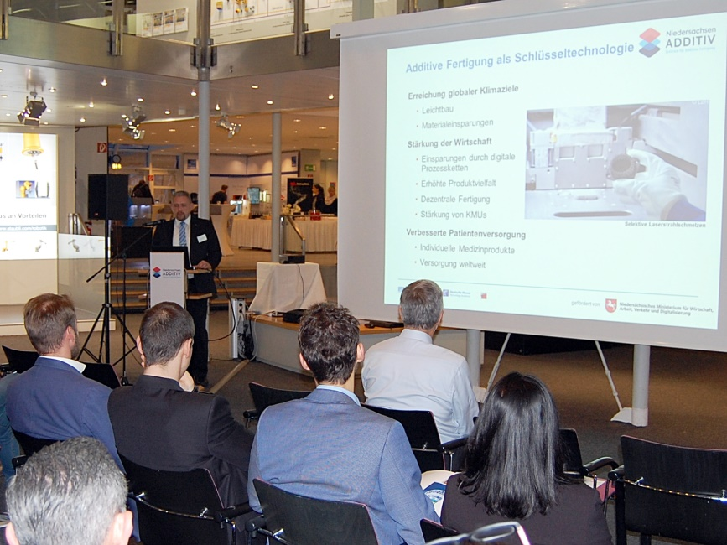
Bild 1: „KMU in Niedersachsen, die Interesse an 3D-Druckverfahren haben oder diese bereits einsetzen, können sich mit allen Fragen rund um die Additive Fertigung an Niedersachsen ADDITIV wenden“, erläutert Dr.-Ing. Gerrit Hohenhoff, M.Sc., das Dialogangebot des Zentrums. (Foto: Niedersachsen ADDITIV)

Bild 2: Mit der Mikro-Stereolithographie (MSL) lassen sich sehr kleine Bauteile, wie dieser Miniatur-Eiffelturm, mit Schichtdicken von 10 bis 100µm herstellen. Selbst kleinste geometrische Details lassen sich dabei integrieren. (Foto: LZH)

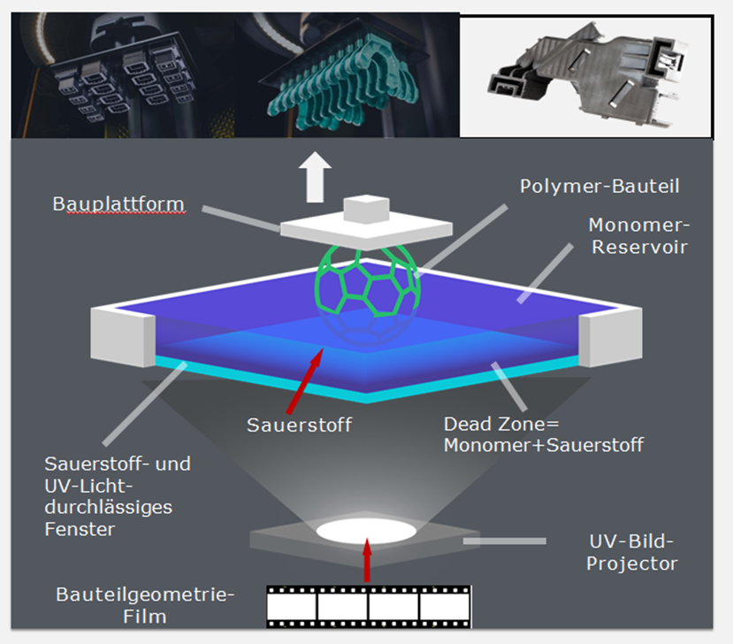
Bild 3: Funktionsprinzip des CLIPTM-Verfahrens. (Abbildung: rpm)

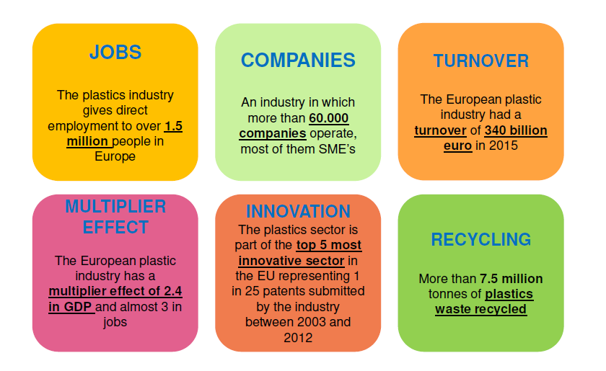
Bild 4: Die europäische Kunststoffindustrie in Zahlen. (Graphik: PlasticsEurope)
_____________________________________________________________________
Niedersachsen ADDITIV – Zentrum für Additive Fertigung
Niedersachsen ADDITIV hat das Ziel, Additive Fertigungsverfahren zu erforschen, für den flächendeckenden Einsatz in der Industrie weiterzuentwickeln sowie kleine und mittlere Unternehmen (KMU) in Niedersachsen dabei zu unterstützen, die neuen Technologien in ihre Produktionsprozesse zu integrieren.
Dazu haben sich in Niedersachsen ADDITIV vier Partner zusammengeschlossen: Das Laser Zentrum Hannover e. V. (LZH), das Institut für Integrierte Produktion Hannover gGmbH (IPH), die Deutsche Messe Technology Academy GmbH sowie die LZH Laser Akademie GmbH.
Gefördert wird das Zentrum vom Niedersächsischen Ministerium für Wirtschaft, Arbeit, Verkehr und Digitalisierung. Mehr Informationen unter www.niedersachsen-additiv.de.

